Nombre Alumno:
Matrícula
Curso:
Tarea:
Tutor Virtual:
Estado:
CCA:

Módulo 2.- Internet
Tarea 4. El correo y sus bondades.

Antes de iniciar tu tarea, considera los siguiente:
- Leer con atención y responde lo que se te solicita.
- Revisa las instrucciones y recomendaciones para el envío de tu tarea.

Iniciamos . . . Una vez analizado y comprendido el módulo, deberás realizar de manera individual, lo que a continuación se te pide:

Desarrollo:

- ¿Para qué sirve el correo electrónico?

- ¿Qué es lo que puede contener un mensaje de correo electrónico?

- Menciona las 4 principales ventajas de usar el correo electrónico.

- ¿Qué se necesita para poder crear una cuenta de correo electrónico?

- ¿Qué es un proveedor de correo electrónico?

- Define qué podrías hacer cuando ya tienes un correo electrónico.

- Menciona dos documentos electrónicos que puedes enviar a través del correo electrónico.

- ¿Qué significa personalizar tu cuenta de correo electrónico?

- Menciona dos herramientas que utilizarías para personalizar tu cuenta de correo electrónico.

- Menciona los elementos de los que se compone la firma electrónica, al menos tres.

Instrucciones para entrega de tareas:
- En el archivo que haz descargado, podrás realizar tu tarea de acuerdo a las instrucciones que contiene el documento.
- Cuando hayas concluido la tarea, guarda el archivo en el disco duro de tu computadora o en alguna otra unidad de almacenamiento (USB, Drive, Dropbox). Al guardar, renombra el archivo agregando la clave de usuario y el número de tarea. Ejemplo: S765435_Elizabeth_Olivier_M2_T4.
- Para enviar tu tarea, deberás hacer clic en la plataforma educativa en la sección de “Tareas”, y posteriormente hacer clic en el botón “entregar tareas”; recuerda redactar un mensaje a tu tutor cuando la envíes y anexar el documento.
- Es importante validar que lo hayas subido correctamente, también en dicha sección podrás visualizar tu retroalimentación.
- Por último, ve a la sección “calificaciones” para verificar que tu calificación sea correcta, de lo contrario contacta a tu tutor de forma inmediata.

NOTA:
Estimado participante:
Deseamos que tengas éxito en la elaboración de tus tareas, éstas te ayudarán a desarrollar tus habilidades y competencias.
Por ello te compartimos la siguiente información:

Rúbrica de evaluación de los participantes

Está rúbrica se utilizará para la evaluación de tus tareas entregables, en caso dado obtengas una calificación menor a 70, podrás enviarla al tutor nuevamente, solo tienes dos oportunidades.
Te recomendamos revisar nuestro "Reglamento Académico" http://bit.ly/Reglamento_Academico_CCA

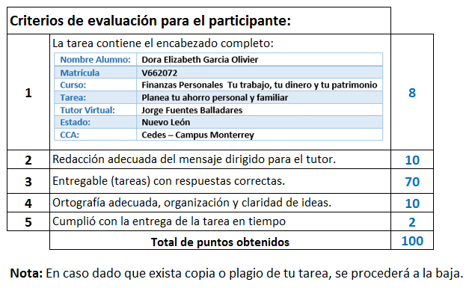

Te deseamos éxito en la elaboración de tus tareas, las cuales te ayudarán a desarrollar tus habilidades.
“Educarse para la vida”
Centro Virtual de Aprendizaje

